浙江省成人教育与职业教育协会
浙成职协〔2024〕8号

关于做好2024年“智慧助老”优质工作案例和课程资源推荐工作的通知

各设区市教育局，各高等学校：
根据《教育部办公厅关于组织开展2024年“智慧助老”优质工作案例和课程资源推介工作的通知》（教职成厅函〔2024〕15号）要求，经省教育厅职成教处同意，开展全省“智慧助老”优质工作案例和课程资源推荐工作，现将有关事项通知如下：
一、推荐数量。各设区市教育局推荐报送优质工作案例不超过3个、优质课程资源不超过3门，各高等学校直接推荐报送优质工作案例1个、优质课程资源1门。
二、推荐方式。各设区市教育局加强属地统筹，负责组织协调，承担本地区“智慧助老”优质工作案例和课程资源的推荐工作。各高等学校组织校内推荐工作。省教育厅将组织专家，对推荐的申报材料进行评议，遴选优质工作案例20个、优质课程资源20门，经公示无异议后向教育部推荐。
三、宣传推介。各地要根据当地老年人运用智能技术培训工作的实际，因地制宜宣传和推广“智慧助老”优质工作案例和课程资源等成果。
四、其他。优质工作案例和课程资源的申报表、汇总表（见附件）的WORD版与盖章的PDF版，封面图片1张（用于全国老年教育公共服务平台专题页展示，jpg格式，尺寸比例800*515），优质课程资源实体视频/教材PDF发送至指定邮箱（zj_czjxh@163.com）。报送截止时间为8月15日。
联系方式:
浙江省成职教协会秘书处 章 芳 0571-88031282
浙江省社区教育指导中心 包琳俐 0571-89913027

附件：《教育部办公厅关于开展2024年“智慧助老”优质工作案例和课程资源推介工作的通知》

浙江省成人教育与职业教育协会
2024年7月1日

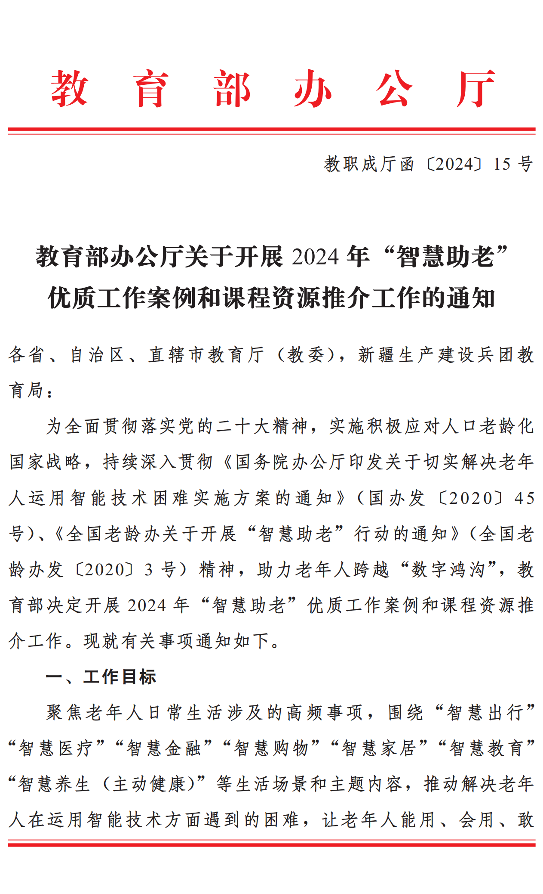
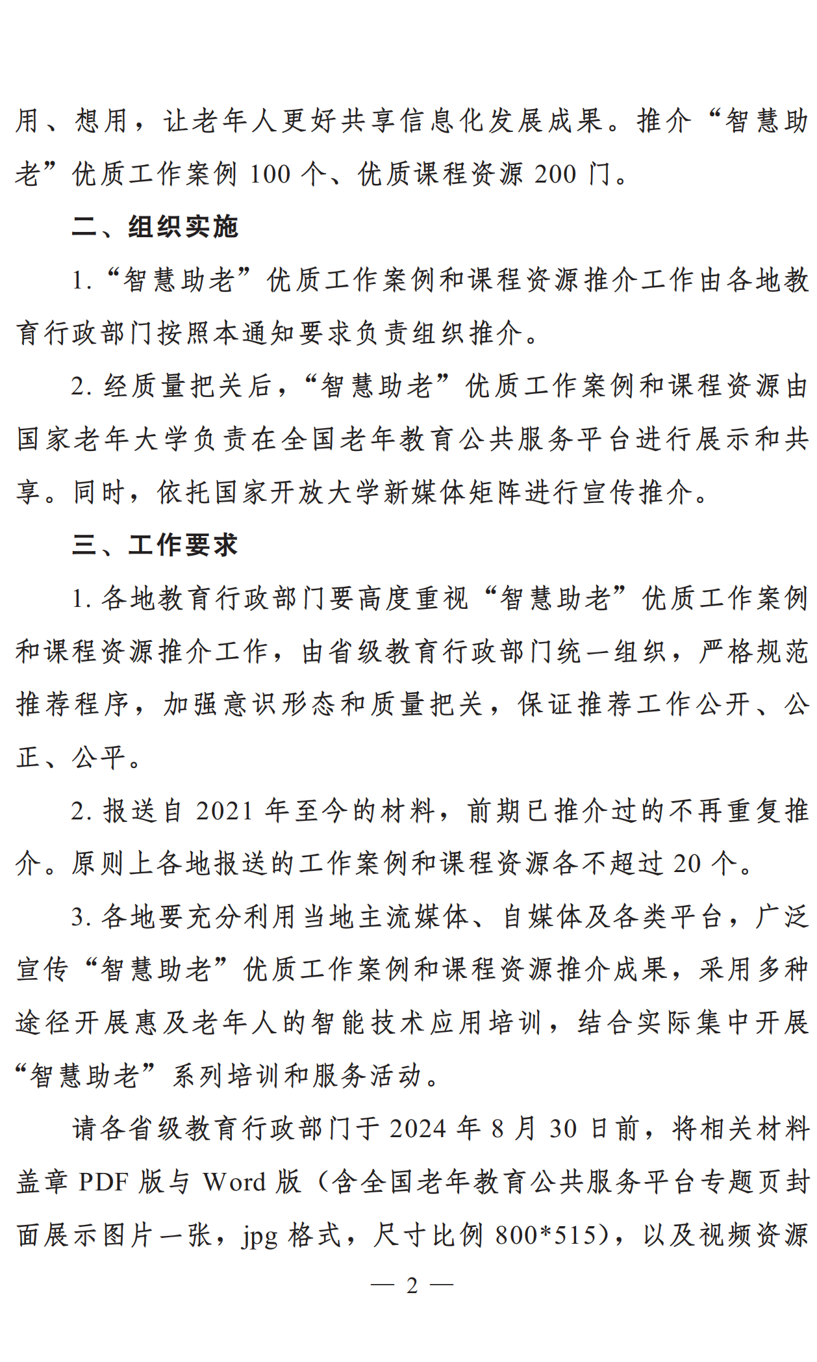
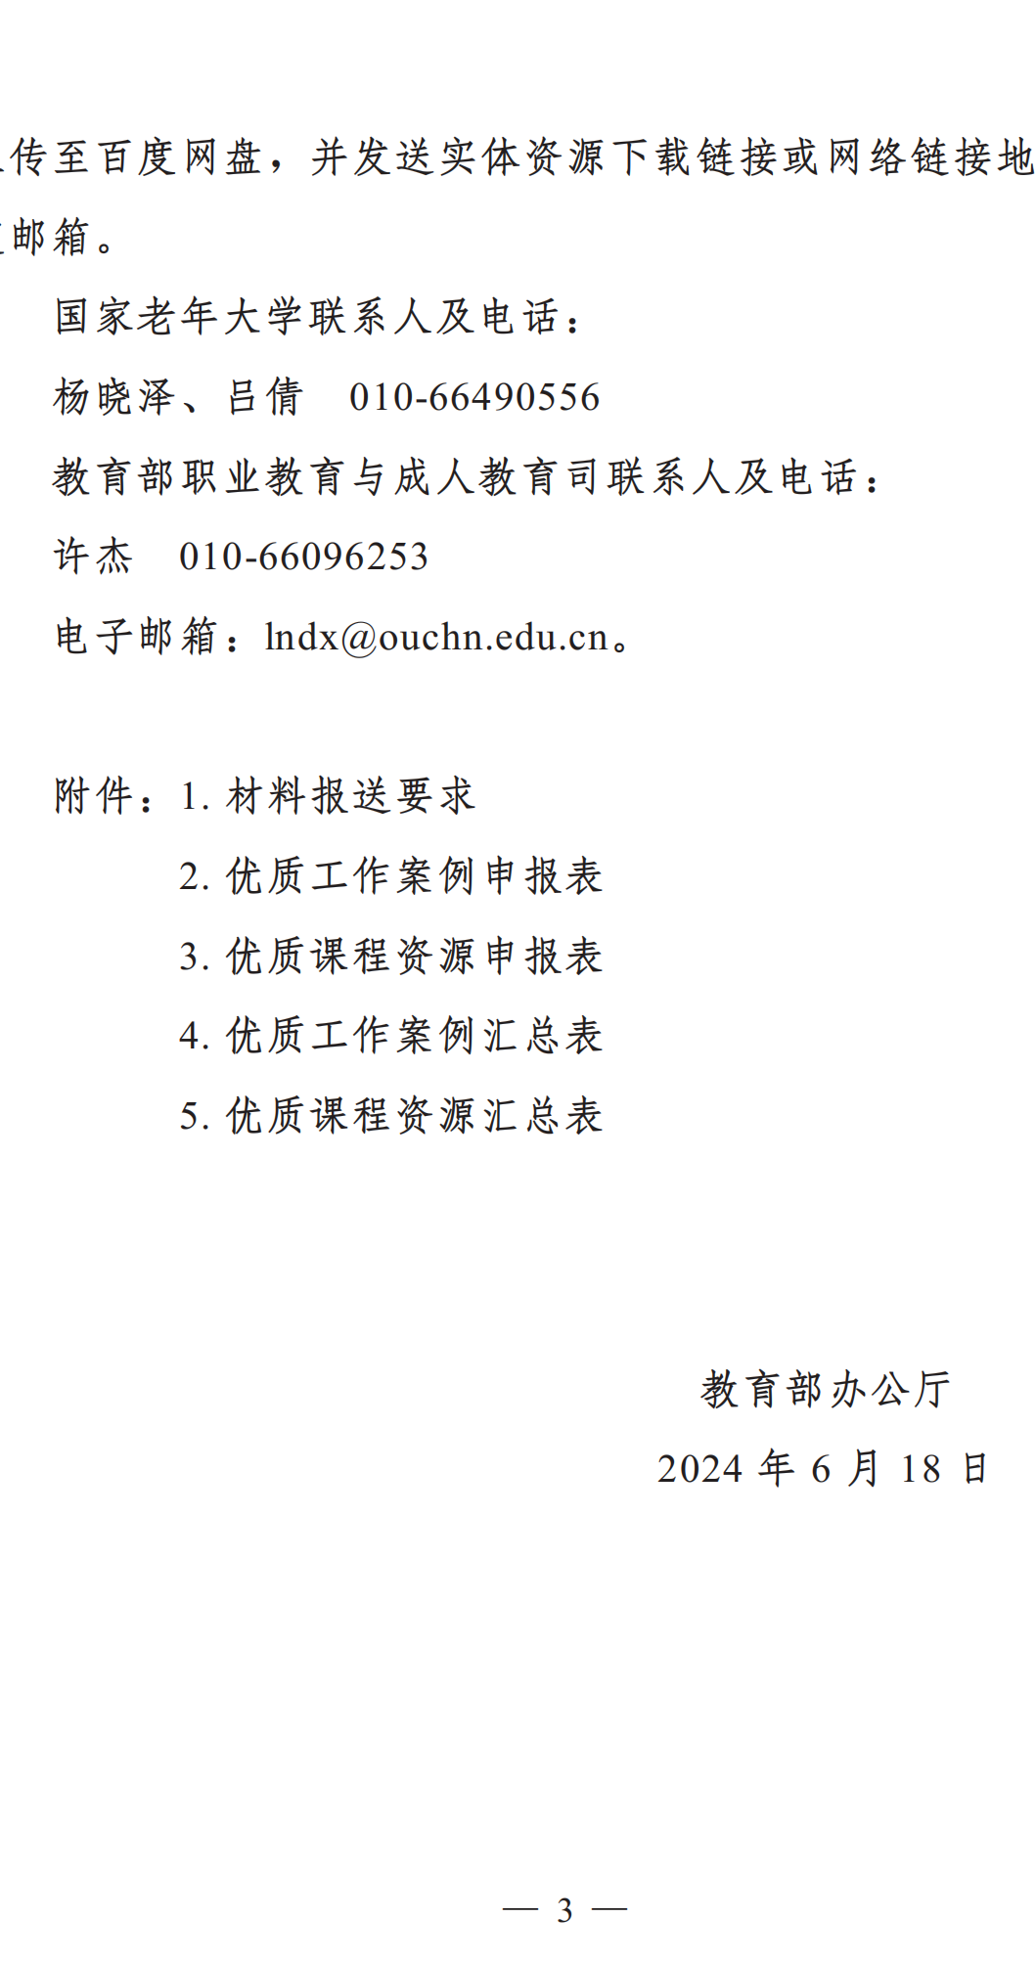
附件1
材料报送要求

一、关于优质工作案例
1.工作案例要聚焦“智慧助老”这一主题，突出特色，深入挖掘总结具有创新性、示范性、开放性的工作举措，典型做法和经验。主要包括：针对老年人在日常生活中的应用困难，组织开展专题培训，提高老年人对智能化应用的操作能力；开发针对老年人常用的产品功能，设计制作专门的简易使用手册和视频教程；组织村（居）委会、老年协会、志愿者等为老年人运用智能化产品提供相应帮助；积极提供多终端、友好学习界面和平台，满足老年人多种学习需求等。
2.工作案例内容包括：实施背景、主要做法和举措、成果成效、推广应用等。
3.原则上字数控制在3000字以内，可提供辅助材料，如相关照片、短视频等。
4.排版格式要求：
标题：方正小标宋简体，二号字，居中；
正文：仿宋_GB2312，三号字；一级标题：黑体，二级标题：楷体；数字用Times New Roman字体；
页边距：上侧3.2cm、下侧为2.8cm、左侧2.8cm、右侧2.8cm，行距28磅；页码：统一采用“—1—”格式，用四号半角宋体阿拉伯数字，单页码居右空一字，双页码居左空一字。
二、关于优质课程资源
1.选取的优质课程资源要紧扣“智慧出行”“智慧医疗”“智慧金融”“智慧购物”“智慧家居”“智慧教育”“智慧养生（主动健康）”等主题类型方面，帮助老年人掌握智能技术应用能力的适老化、场景化的全媒体课程资源。
2.须为2021年以后新建课程资源，公益属性，无版权纠纷，承诺“同意纳入国家智慧教育云平台、国家开放大学终身教育平台、全国老年教育公共服务平台进行开放共享”。
3.课程资源可采用视频、动画等形式呈现，建议每门课聚焦一个事项或场景，至少包含5节微课，5—8分钟/节为宜。若推介为优质课程资源的，须报送本课程系列的所有视频，用于后期的宣传与推介展示。
4.视频资源要求为MP4格式，单个文件大小建议在500M以内。标准为：MP4格式，编码：H.264，分辨率1280×720P，帧率：25。

附件2
优质工作案例申报表
案例名称
申报单位
主题类型
负责人 |  | 职 务
联系人 |  | 联系电话
团队成员 | （原则上不超过5人）
案例介绍 | （限3000字以内，可另附页）
申报单位  意见 | （盖章）  年 月 日
县级教育行政部门意见 | （盖章）  年 月 日
地市级教育行政部门意见 | （盖章）  年 月 日
省级教育  行政部门  意见 | （盖章）  年 月 日
注：1.“主题类型”请选填“智慧出行”“智慧医疗”“智慧金融”“智慧购物”“智慧家居”“智慧教育”“智慧养生（主动健康）”等主题内容。
2.各单位意见，请用文字表述材料内容的真实、准确等，以及意识形态审核结果等内容。

附件3
优质课程资源申报表
课程名称
申报单位
主题类型
负责人 |  | 职 务
联系人 |  | 联系电话
团队成员 | （原则上不超过5人）
曾获奖项
课程资源  总时长 | 分钟 |  | 是否同意纳入  平台共享
课程简介 | （限200字以内）
申报单位  意见 | （盖章）  年 月 日
县级教育行政部门意见 | （盖章）  年 月 日
地市级教育行政部门意见 | （盖章）  年 月 日
省级教育行政部门意见 | （盖章）  年 月 日
注：1.“主题类型”请选填“智慧出行”“智慧医疗”“智慧金融”“智慧购物”“智慧家居”“智慧教育”“智慧养生（主动健康）”等主题内容。
2.表中“是否同意纳入平台共享”为必填项，请填写“是”或“否”。
3.各单位意见，请用文字表述材料内容的真实、准确等，以及意识形态审核结果等内容。

附件4
优质工作案例汇总表
序号 | 申报单位 | 工作案例名称 | 主题  类型 | 负责人 | 提交材  料清单 | 联系人 | 联系  电话
1
2
3

附件5
优质课程资源汇总表
序号 | 申报单位 | 课程资源名称 | 主题  类型 | 牵头人/主讲人 | 资源类型 | 提交材料清单 | 联系人 | 联系  电话
1
2
3

